Приложение
к постановлению Администрации
муниципального образования
"Город Архангельск"
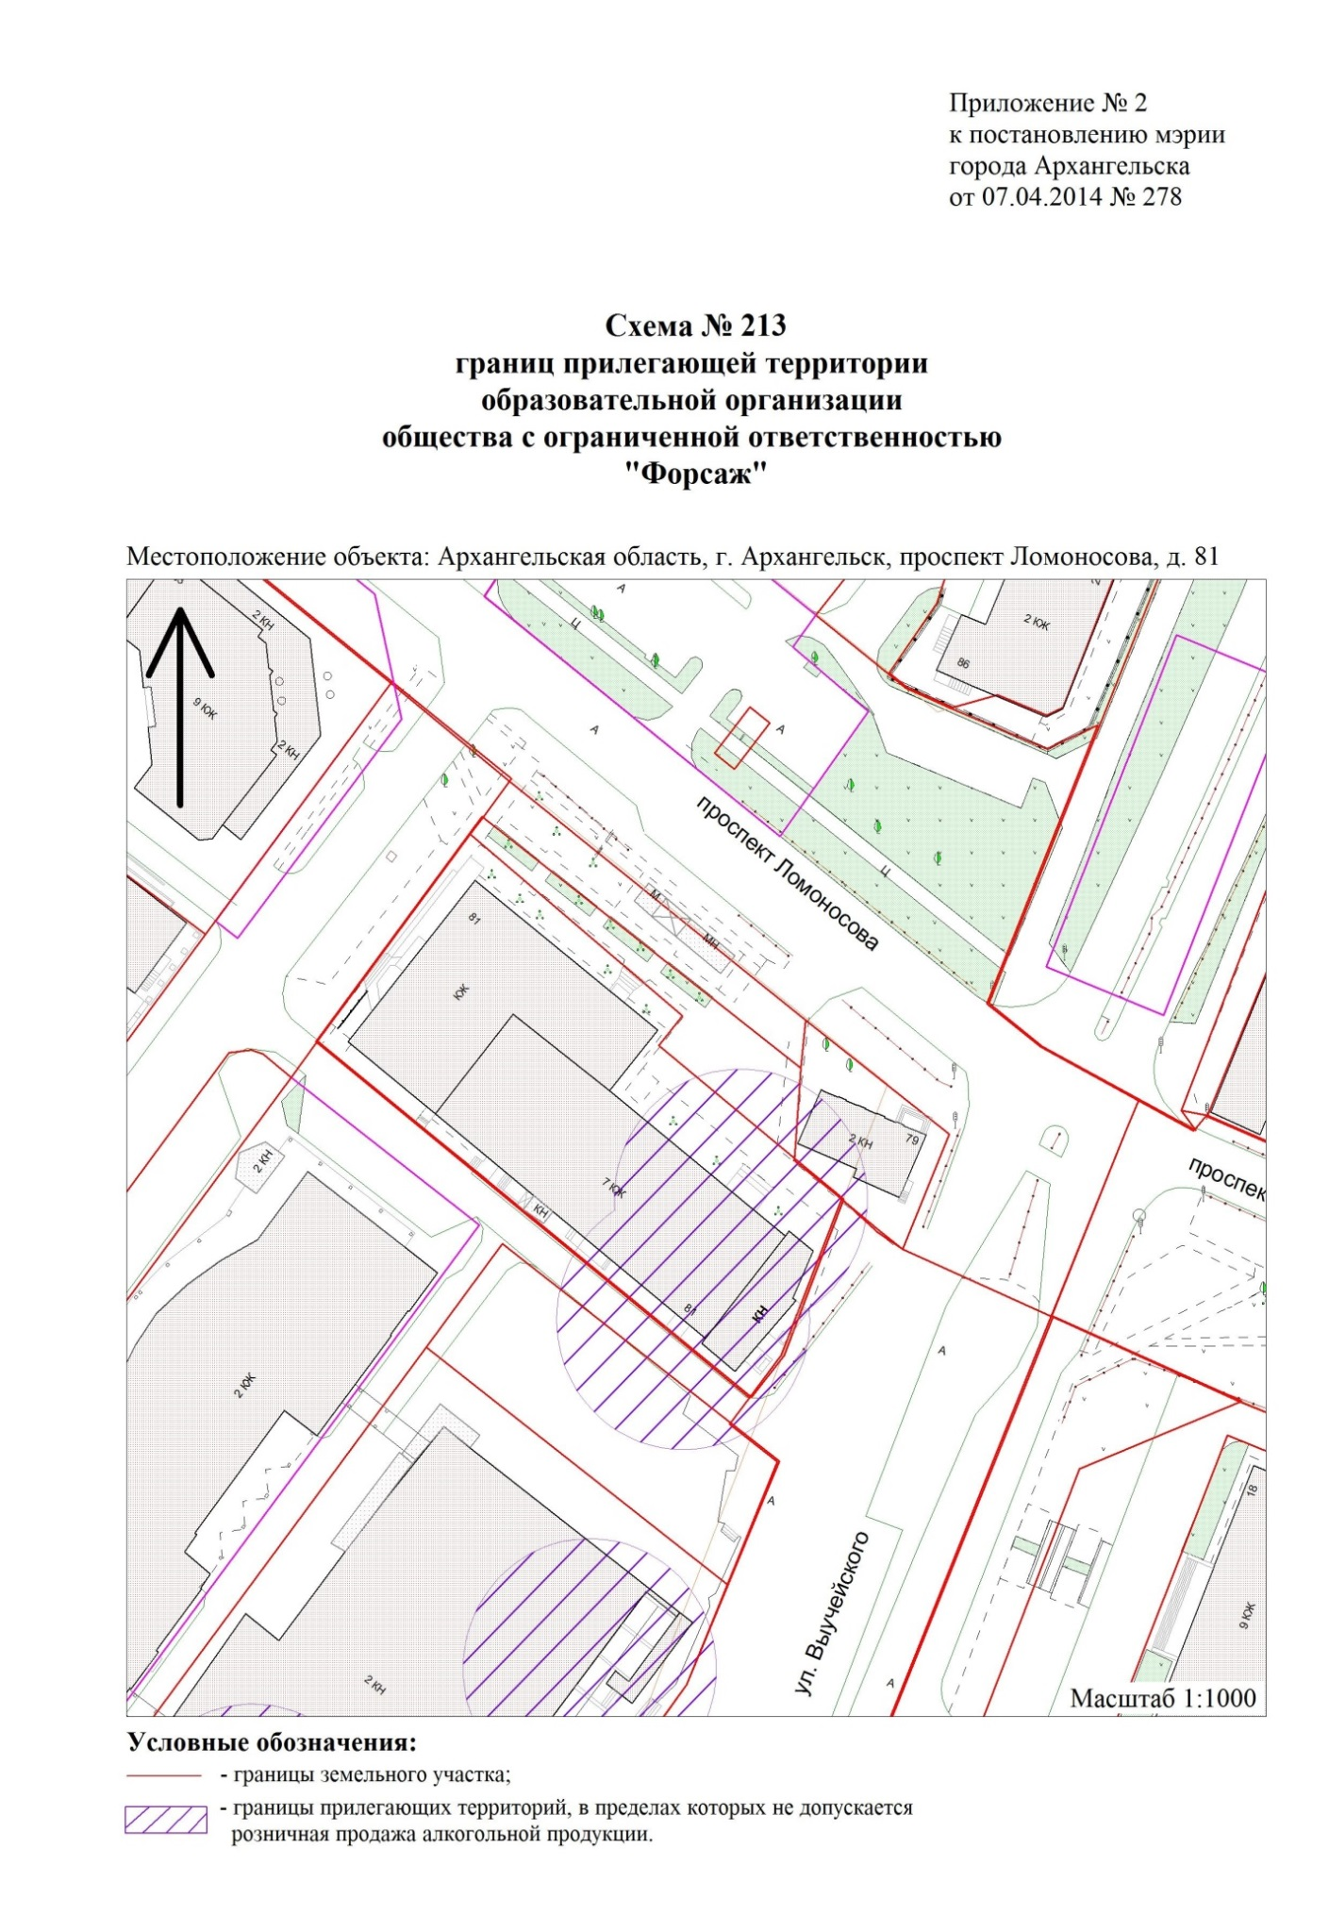
от 05.03.2019 № 308

__________

